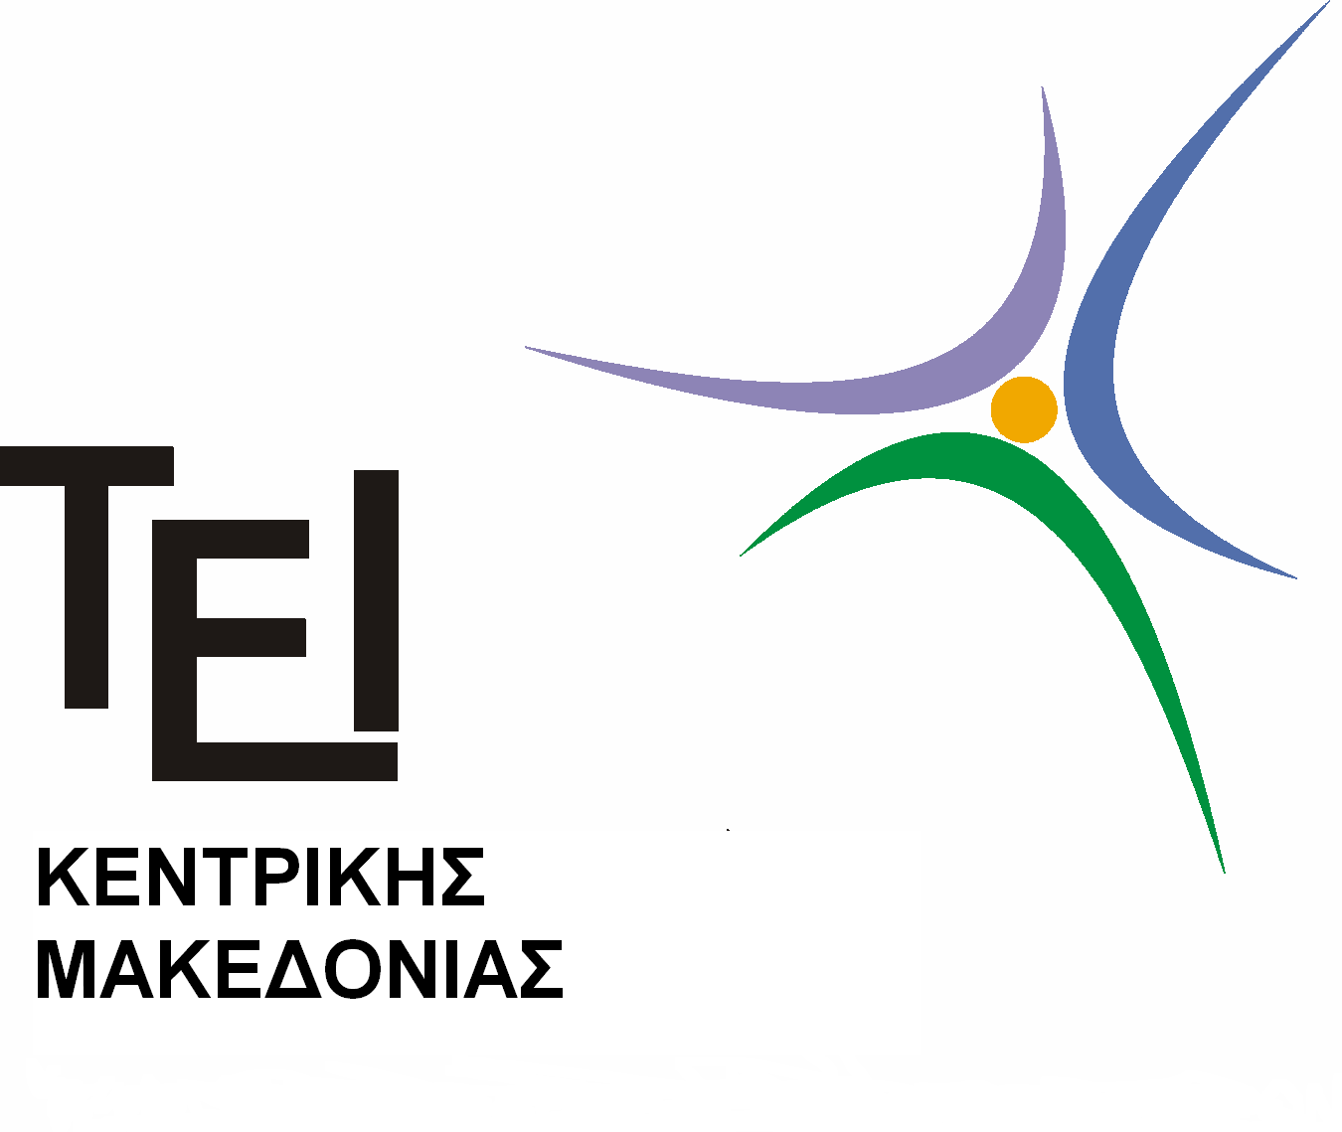
ΤΕΙ ΚΕΝΤΡΙΚΗΣ ΜΑΚΕΔΟΝΙΑΣ
ΤΜΗΜΑ ΛΟΓΙΣΤΙΚΗΣ ΚΑΙ ΧΡΗΜΑΤΟΟΙΚΟΝΟΜΙΚΗΣ
Σέρρες 18/11/2015
ΑΝΑΚΟΙΝΩΣΗ-ΠΑΡΑΤΑΣΗ
Η Γραμματεία του τμήματος Λογιστικής και Χρηματοοικονομικής
σας ενημερώνει ότι :
- Το σύστημα της ηλεκτρονικής γραμματείας θα είναι ανοιχτό (παράταση ) από την Τετάρτη 18/11/2015 έως και την Δευτέρα 30/11/2015.
- Τα μαθήματα που θα μπορούν να δηλωθούν είναι αποκλειστικά αυτά του Χειμερινού Εξαμήνου (1^{ο}, 3^{ο} ,5^{ο} και 7ο εξάμηνο).
- Ειδικά για τα εργαστηριακά τμήματα προτεραιότητα δήλωσης έχουν οι φοιτητές που διανύουν το τρέχον εξάμηνο κατά το οποίο διδάσκεται το μάθημα.

Από τη Γραμματεία

